**PROYECTO FINAL DEL CURSO**

**PROGRAMA** DESARROLLO DE SISTEMAS DE INFOMACIÓN.

**CURSO** DESARROLLO DE APLICACIONES MÓVILES II

# CICLO VI PERIODO 2024-2 d

1. **FUNDAMENTACIÓN:**

En este proyecto el alumno demostrará lo aprendido en el curso desarrollando una aplicación móvil para una organización, esta aplicación bridará una solución a un proceso no automatizado de la organización objetivo.

1. **OBJETIVO:**

La aplicación desarrollada debe cumplir con lo siguiente:

* + Diseño de Layouts con Jetpack Compose.
  + Consumo de servicios web REST.
  + Controles aprendidos en clase.

1. **ESTRUCTURA DEL PROYECTO:**
2. **Resumen**

Actualmente, la empresa ALTARED GROUP S.A.C. no cuenta con sistemas de información o nuevos modelos de negocio que le permitan vender sus productos y comercializarlos en la web. Para abordar esta necesidad, se desarrollará una aplicación móvil con el objetivo de incrementar sus ventas frente a su competencia. Este desarrollo móvil permitirá a ALTARED GROUP S.A.C. expandir su alcance de mercado, mejorar la experiencia del cliente y facilitar el proceso de compra a través de dispositivos móviles. La implementación de esta aplicación móvil es parte de una estrategia integral para modernizar la presencia digital de la empresa y optimizar sus procesos comerciales en línea.

# 2. Introducción

Este desarrollo se basa en las necesidades identificadas de ALTARED GROUP S.A.C., una empresa dedicada a la producción y distribución de productos naturales bajo la marca "Lifesure". Para modernizar su presencia en el mercado y facilitar a sus clientes la adquisición de sus productos, se ha decidido desarrollar una aplicación móvil. Esta aplicación permitirá a los clientes acceder a una plataforma tecnológica avanzada para explorar y comprar los productos de "Lifesure" de manera conveniente y eficiente.

1. **Objeto de estudio:**

El objetivo de este estudio es desarrollar una aplicación móvil para ALTARED GROUP S.A.C., con el propósito de modernizar su presencia en el mercado digital y facilitar a sus clientes la adquisición de productos naturales bajo la marca "Lifesure". Esta aplicación móvil tiene como meta incrementar las ventas de la empresa, mejorar la experiencia del cliente y optimizar los procesos comerciales en línea, permitiendo a ALTARED GROUP S.A.C. expandir su alcance de mercado y mantenerse competitivo frente a sus rivales.

1. **Diagnóstico:**

**Análisis AS IS / TO BE del Proceso de Ventas de Altared**

**Situación Actual (AS IS)**

Descripción del Proceso AS IS:

Altared gestiona las ventas de productos envasados naturales mediante un proceso manual y lento. A continuación, se describe y modela el proceso actual:

* Cliente: Solicita Catálogo
* El proceso inicia cuando el cliente solicita el catálogo de productos.
* Vendedor: Envía el catálogo
* El vendedor recibe la solicitud del catálogo y lo envía al cliente.
* Cliente: Solicita los productos
* El cliente revisa el catálogo y solicita los productos que desea comprar.
* Vendedor: Brinda el precio total de los productos solicitados
* El vendedor calcula el precio total de los productos solicitados por el cliente y proporciona esta información.
* Cliente: Solicita métodos de pago
* El cliente solicita información sobre los métodos de pago disponibles.
* Vendedor: Envía los métodos de pago
* El vendedor envía al cliente los métodos de pago disponibles.
* Cliente: Envía constancia de pago
* El cliente elige un método de pago, realiza el pago y envía la constancia de pago al vendedor.
* Vendedor: Solicita dirección del cliente
* El vendedor solicita la dirección del cliente para poder realizar la entrega de los productos.
* Cliente: Envía dirección
* El cliente envía su dirección al vendedor.
* Vendedor: Alista los productos
* El vendedor prepara los productos solicitados para el envío.
* Vendedor: Envía los productos al cliente
* El vendedor realiza el envío de los productos a la dirección proporcionada por el cliente.
* Cliente: Confirma entrega del producto
* El cliente recibe los productos y confirma la entrega al vendedor.

Diagrama AS IS en Bizagi:

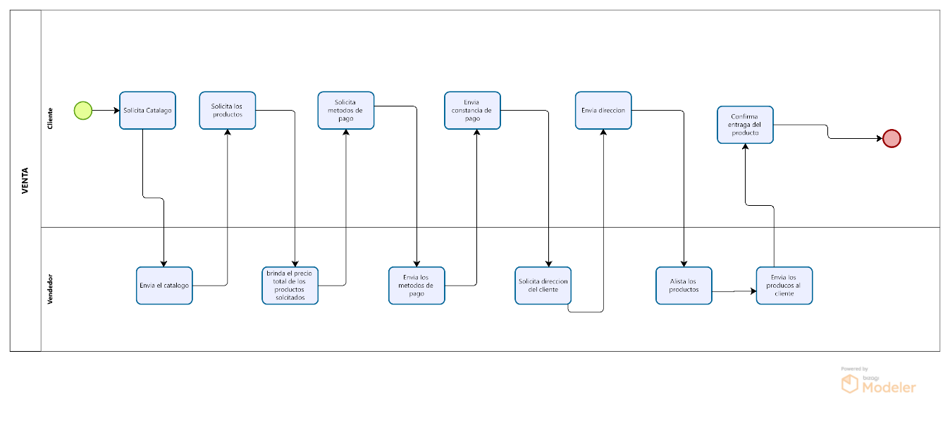

Problemas Encontrados:

* + Falta de Automatización: Muchas de las etapas del proceso parecen ser manuales, lo que puede llevar a demoras y errores humanos, especialmente en el envío y la confirmación de información.
  + Retrasos en la Comunicación: La comunicación entre el cliente y el vendedor en cada paso del proceso puede generar retrasos, especialmente si se utilizan métodos de comunicación lentos como el correo electrónico o llamadas telefónicas.
  + Errores en la Información: La solicitud de métodos de pago, envío de la constancia de pago y la solicitud y envío de la dirección pueden estar sujetos a errores si la información no se gestiona correctamente.
  + Problemas con la Confirmación de Pagos: La confirmación de los pagos puede ser lenta si no se utilizan métodos de pago automatizados y si la verificación se realiza manualmente.
  + Dependencia en el Cliente para la Información: Si el cliente no proporciona la información necesaria (como la dirección de envío o la confirmación del pago) a tiempo, puede haber retrasos en la preparación y el envío de los productos.
  + Falta de Visibilidad en el Proceso: El cliente puede no tener visibilidad sobre el estado de su pedido en cada etapa del proceso, lo que puede generar incertidumbre y potencialmente insatisfacción.
  + Posibilidad de Información Incorrecta: La recopilación de información (como la dirección de envío) manualmente puede llevar a errores tipográficos o información incorrecta, lo que podría resultar en entregas fallidas.
  + No Hay Seguimiento del Pedido: No se menciona un sistema de seguimiento del pedido que permita al cliente saber en qué etapa se encuentra su pedido.
  + Posibles Problemas de Logística: No se detallan los pasos logísticos relacionados con el envío de los productos, lo cual puede llevar a problemas en la entrega si no se gestionan adecuadamente.
  + Confirmación de Entrega: La confirmación de entrega depende del cliente, y si el cliente no confirma la entrega a tiempo, puede haber problemas en la actualización del estado del pedido en el sistema del vendedor.
  + Experiencia del Cliente: La experiencia del cliente puede verse afectada negativamente por la falta de automatización y posibles retrasos en cada paso del proceso.

**Problema a Solucionar:**

* Digitalización del catálogo, accesible instantáneamente a través de la app.

**Proceso Mejorado (TO BE)**

**Descripción del Proceso TO BE:**

**El proceso de ventas se optimizará digitalizando el catálogo de productos, que estará accesible instantáneamente a través de la app móvil. Los clientes podrán consultar el catálogo, seleccionar productos, realizar pagos y confirmar la entrega de manera automática. El sistema gestionará la verificación de disponibilidad, registro de pedidos, generación de facturas y la comunicación con la empresa de mensajería.**

Diagrama TO BE en Bizagi:

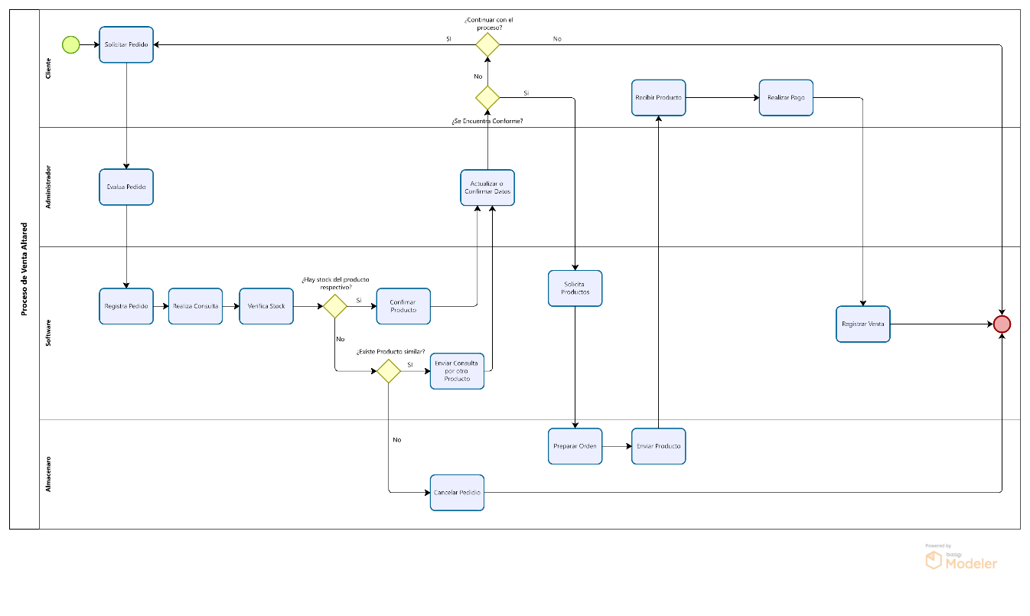

# 5. Objetivo del proyecto

Desarrollar una aplicación de comercio electrónico para ALTARED GROUP S.A.C. que facilite la comercialización de sus productos naturales "Lifesure". La aplicación permitirá gestionar transacciones y realizar un seguimiento completo de las ventas efectuadas por los clientes, ofreciendo una interfaz móvil con alta interactividad visual diseñada para atraer y retener la atención de los usuarios.

# 6. Justificación del Proyecto

La aplicación permitirá a ALTARED GROUP S.A.C. ingresar al comercio digital, lo que resultará en un mayor alcance de mercado y eficiencia operativa. Los beneficiarios directos incluyen a los clientes de ALTARED GROUP S.A.C. y al equipo de ventas. Los beneficiarios indirectos son las comunidades y personas que podrán acceder a productos naturales de salud y nutrición más fácilmente.

# 7. Productos y entregables

El proyecto será trabajado bajo un marco de trabajo ágil SCRUM y deberá incluir LAS SIGUIENTES HERRAMIENTAS:

* Pila del producto: (product backlog) lista de requisitos de usuario, que a partir de la visión inicial del producto crece y evoluciona durante el desarrollo.
* Pila del sprint: (sprint backlog) lista de los trabajos que debe realizar el equipo durante el sprint para generar el incremento previsto.



* Sprint: nombre que recibe cada iteración de desarrollo, es el núcleo central que genera el pulso de avance por tiempos prefijados.















* Historias de usuario: descripción mínima de la tarea, debe tener su respectiva puntuación y sus criterios mínimos de aceptación y prototipos.



# 8. Conclusiones

* El e-commerce aplicado a la empresa “ALTARED GROUP S.A.C.” revoluciono la forma de comprar y vender productos; ofreciendo agilidad en los procesos de compras y ventas dando confiablidad y seguridad a los clientes.
* El módulo de compra electrónica desarrollado en la empresa, genero reducción en los costos de operación, comodidad en la adquisición del bien o producto.
* El software ayudara a sistematizar procesos de administración de la empresa, de esta manera se evita la pérdida de tiempo y costos significativos.

# 9. Recomendaciones

* Contar con desarrolladores capacitados para el desarrollo del proyecto y marco tecnológico.
* Determinar si el proyecto es rentable y factible si va a generar un beneficio a la organización.
* Un análisis de costo, realizar un presupuesto detallado que incluya todos los costos asociados al proyecto, como materiales, mano de obra, equipos, software, etc.

1. **Glosario**

* Se diagnosticó una viabilidad técnica del aplicativo.
* Se determinó una solución técnica que permitiera desarrollar la aplicación de una forma rápida y ágil.
* Se definieron las actividades para la elaboración del proyecto.
* Se creó un cronograma de las actividades definidas.
* Se desarrollaron planes de ejecución de las actividades con el fin de agilizar los procesos.

1. **Bibliografía**

Listado de material bibliográfico consultado.

# Anexos

Objetivo: brindar al usuario la información requerida para interactuar con el aplicativo construido.

CAPTURAS DEL APLICATIVO:

Material complementario que permite ampliar la comprensión del proyecto mismo.